ФМИНИСТЕРСТВО ОБРАЗОВАНИЯ И НАУКИ   
РОССИЙСКОЙ ФЕДЕРАЦИИ  
  
Федеральное государственное бюджетное образовательное учреждение   
высшего профессионального образования   
«Самарский национальный исследовательский университет   
имени академика С.П. Королёва»

(Самарский университет)  
  
Факультет информатики  
Кафедра программных систем  
  
Дисциплина  
**Практикум на ЭВМ  
  
  
  
ОТЧЕТ**  
Разработка базы данных  
Вариант № 15

Студенты: Гижевская В.Д.

Петрова А.А.  
Группа: 6313 – 020302D  
  
Преподаватель: Попова-Коварцева Д. А.  
  
Оценка: _______________  
  
Дата: _________________

Самара 2020

Постановка задачи

Интернет-магазины реализуют потребителям бытовую технику (утюги, электрочайники, кухонные комбайны и др.) разных моделей известных фирм- производителей (Philips, Bosh, Mulinex и др.). Заказы осуществляются клиентами в интернет-магазинах в любое время суток. После подтверждения заказа клиентом по телефону курьер доставляет ему товар по указанному адресу.

Необходимо спроектировать базу данных **ИНТЕРНЕТ-ПРОДАЖИ**, информация которой будет использоваться для анализа спроса потребителей на конкретные модели товаров разных производителей, динамики реализации товаров в интернет-магазинах за определённые интервалы времени, сравнения условий доставки товаров в разных магазинах и др.

В БД должна храниться информация:

* об ИНТЕРНЕТ-МАГАЗИНАХ: *код магазина, электронный адрес, оплата доставки*

(Да/Нет);

* ТОВАРАХ: *код товара, название товара, фирма, модель, технические характеристики, цена* (руб.)*, гарантийный срок, изображение*;
* ЗАКАЗАХ: *код заказа, код магазина, код товара, дата заказа, время заказа, количество, Ф.И.О. клиента, контактный телефон, подтверждение заказа* (Да/Нет)*;*
* ДОСТАВКЕ: *код заказа, дата доставки, время доставки, адрес доставки, Ф.И.О. клиента, Ф.И.О. курьера.*

При проектировании БД необходимо учитывать следующее:

* товар может продаваться в *нескольких* интернет-магазинах. Интернет- магазин может предлагать к продаже *несколько* товаров;
* товар может быть связан с *несколькими* заказами. Заказ связан с *одним* товаром;
* в интернет-магазине могут осуществляться *несколько* заказов. Заказ связан с

*одним* интернет-магазином;

* заказ подлежит *одной* доставке. Доставка связана с *одним* заказом.

Кроме того следует учесть:

* каждый товар *обязательно реализуется* через интернет-магазины. Каждый интернет-магазин *обязательно* реализует товары;
* товар *не обязательно* может быть заказан. Каждый заказ *обязательно* связан с товаром;
* магазин *не обязательно* может иметь заказы. Каждый заказ *обязательно*

связан с определённым интернет-магазином;

* заказ *не обязательно* может быть доставлен. Каждая доставка товара *обязательно* связана с заказом.

Тема 1. **Проектирование базы данных**

1. *Концептуальное проектирование.* Разработать ER-модель предметной области, описанной в проекте. Каждую сущность охарактеризовать набором атрибутов.
2. *Логическое проектирование.* Преобразовать ER-модель в реляционную модель. С помощью CASE-средства разработать логическую модель БД.
3. *Физическое проектирование.* Создать в выбранной СУБД разработанную БД.
4. Оформите отчет о выполнении лабораторной работы, включающий описание логической модели данных.

Ход выполнения работы

1. Первичная схема базы данных

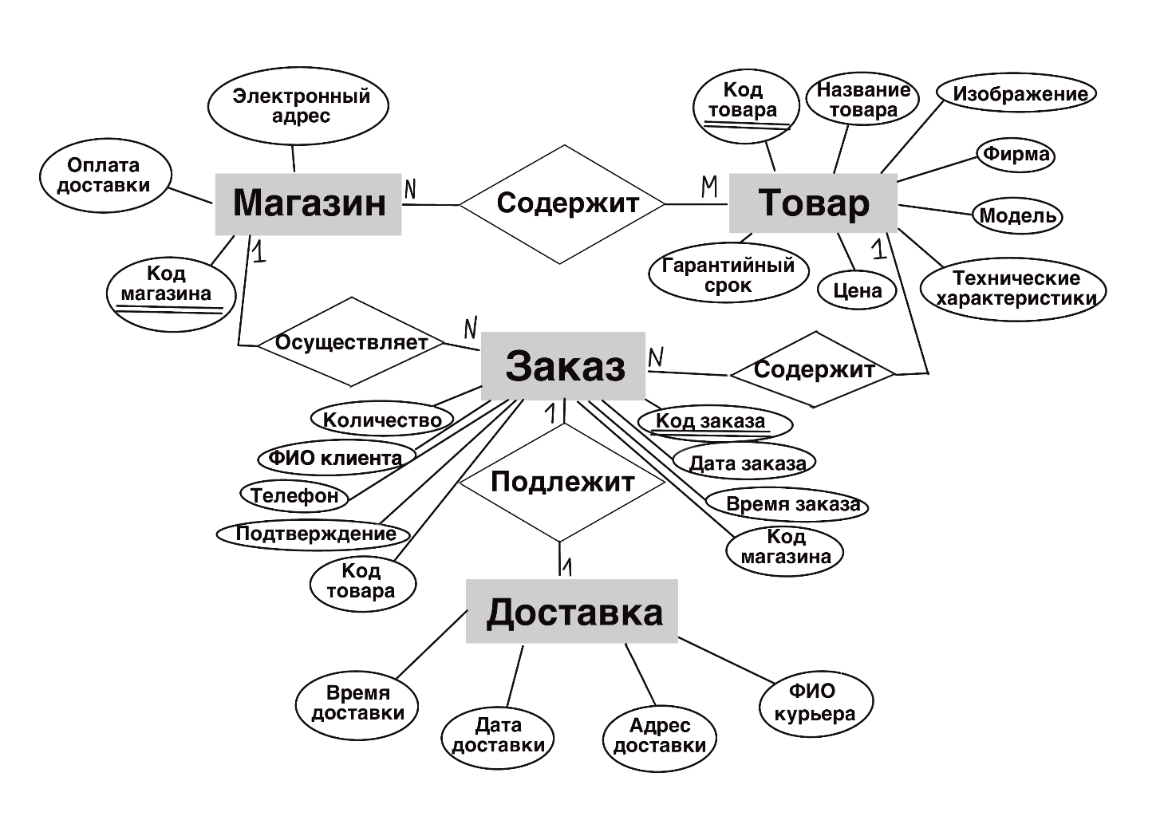

1. Логическая модель базы данных

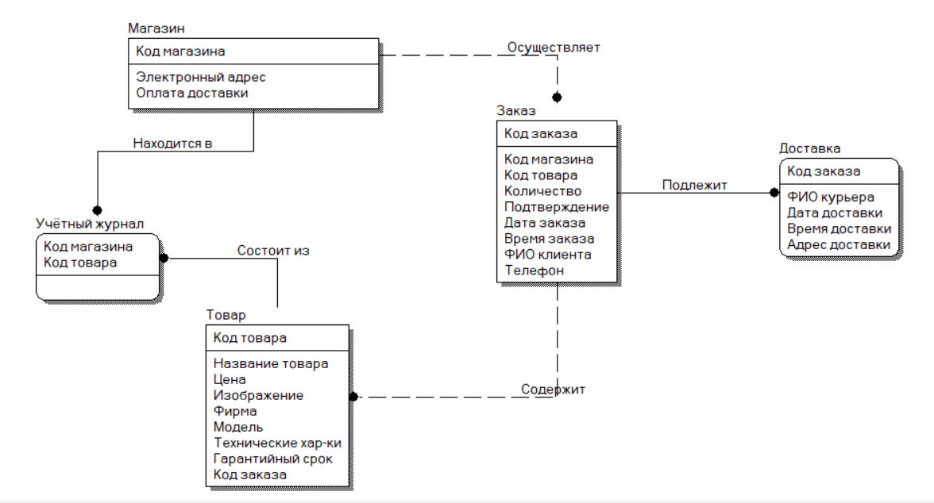

Сущность Магазин. Атрибуты:

* Код магазина (ключ)
* Электронный адрес
* Оплата доставки

Сущность Товар. Атрибуты:

* Код товара (ключ)
* Код заказа (FK)
* Название товара
* Цена
* Изображение
* Фирма
* Модель
* Технические характеристики
* Гарантийный срок

Сущность Заказ. Атрибуты:

* Код заказа (ключ)
* Код магазина (FK)
* Код товара
* Количество
* Подтверждение
* Дата заказа
* Время заказа
* ФИО клиента
* Телефон

Сущность Доставка. Атрибуты:

* Код заказа (ключ)
* ФИО курьера
* Дата доставки
* Время доставки
* Адрес доставки

Сущность Учётный журнал. Атрибуты:

* Код товара (FK)
* Код магазина (FK)

1. Физическая модель

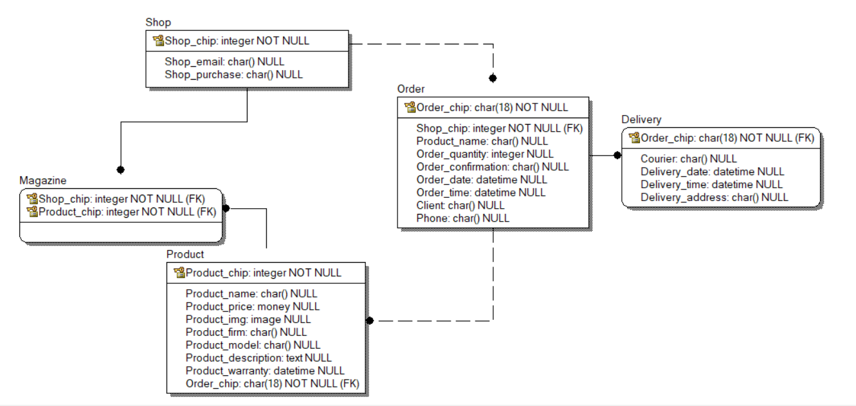

CREATE TABLE Delivery

(

Order_chip int NOT NULL ,

Courier varchar(50) NULL ,

Delivery_date date NULL ,

Delivery_name varchar(18) NULL ,

Delivery_adress varchar(50) NULL

)

go

ALTER TABLE Delivery

ADD CONSTRAINT XPKDelivery PRIMARY KEY CLUSTERED (Order_chip ASC)

go

CREATE TABLE Magazine

(

Shop_chip int NOT NULL ,

Product_chip int NOT NULL

)

go

ALTER TABLE Magazine

ADD CONSTRAINT XPKMagazine PRIMARY KEY CLUSTERED (Shop_chip ASC,Product_chip ASC)

go

CREATE TABLE Orders

(

Order_chip int NOT NULL ,

Shop_chip int NULL ,

Product_name varchar(50) NULL ,

Order_quantity int NULL ,

Order_confirmation varchar(18) NULL ,

Order_date date NULL ,

Order_time varchar(18) NULL ,

Client varchar(30) NULL ,

Phone varchar(30) NULL

)

go

ALTER TABLE Orders

ADD CONSTRAINT XPKOrder PRIMARY KEY CLUSTERED (Order_chip ASC)

go

CREATE TABLE Product

(

Product_chip int NOT NULL ,

Product_name varchar(18) NULL ,

Product_price int NULL ,

Product_img varchar(18) NULL ,

Product_firm varchar(18) NULL ,

Product_model varchar(18) NULL ,

Product_description varchar(100) NULL ,

Product_warrantly varchar(18) NULL ,

Order_chip int NULL

)

go

ALTER TABLE Product

ADD CONSTRAINT XPKProduct PRIMARY KEY CLUSTERED (Product_chip ASC)

go

CREATE TABLE Shop

(

Shop_email varchar(50) NULL ,

Shop_purchase varchar(18) NULL ,

Shop_chip int NOT NULL

)

go

ALTER TABLE Shop

ADD CONSTRAINT XPKShop PRIMARY KEY CLUSTERED (Shop_chip ASC)

go

ALTER TABLE Delivery

ADD CONSTRAINT R_8 FOREIGN KEY (Order_chip) REFERENCES Orders(Order_chip)

ON DELETE NO ACTION

ON UPDATE NO ACTION

go

ALTER TABLE Magazine

ADD CONSTRAINT R_6 FOREIGN KEY (Shop_chip) REFERENCES Shop(Shop_chip)

ON DELETE NO ACTION

ON UPDATE NO ACTION

go

ALTER TABLE Magazine

ADD CONSTRAINT R_7 FOREIGN KEY (Product_chip) REFERENCES Product(Product_chip)

ON DELETE NO ACTION

ON UPDATE NO ACTION

go

ALTER TABLE Orders

ADD CONSTRAINT R_1 FOREIGN KEY (Shop_chip) REFERENCES Shop(Shop_chip)

ON DELETE NO ACTION

ON UPDATE NO ACTION

go

ALTER TABLE Product

ADD CONSTRAINT R_3 FOREIGN KEY (Order_chip) REFERENCES Orders(Order_chip)

ON DELETE NO ACTION

ON UPDATE NO ACTION

go

Тема 2. **Конструирование запросов**

1. Сформулировать и сконструировать в выбранной СУБД запросык БД, которые будут необходимы для предметной области (в соответствии с вариантом задания):

* Запрос на выборку избранных полей таблицы, с использованием синонима (алиаса) и сортировкой записей (ORDER BY).
* Запрос с использованием сортировки (ORDER BY) и группировки (GROUP BY).
* Запрос с использованием предложения DISTINCT.
* Запрос с использованием операций сравнения.
* Запросы для предикатов: IN, BETWEEN, LIKE, IS NULL.
* Запросы с использованием агрегатных функций (COUNT, SUM, AVG, MAX, MIN), производящие обобщённую групповую обработку значений полей (используя ключевые фразы GROUP BY и HAVING).
* Запрос на выборку данных из двух связанных таблиц. Выбрать несколько полей, по которым сортируется вывод.
* Многотабличный запрос с использованием внутреннего и внешнего соединения.
* Многотабличный запрос с использованием оператора UNION.

1. Создайте SQL команды для модификации данных (INSERT, UPDATE, DELETE).
2. Оформите отчёт о выполнении лабораторной работы, включающий описание SQL-запросов и результатов их выполнения.

Ход выполнения работы

1. Для работы с базой данных были созданы и заполнены следующие таблицы:

* Таблица Shop

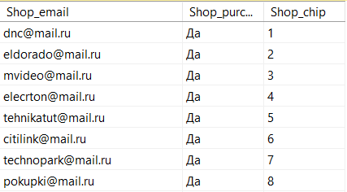

* Таблица Product

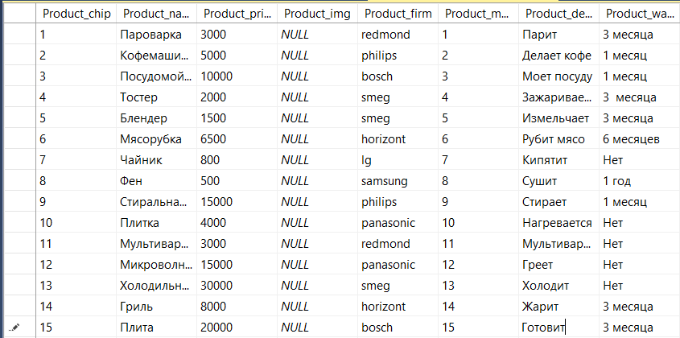

* Таблица Magazine

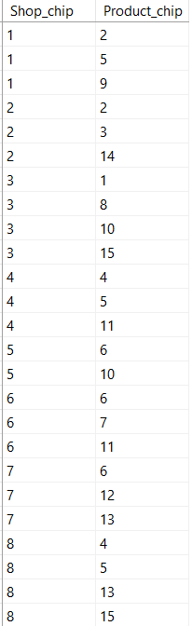

* Таблица Orders

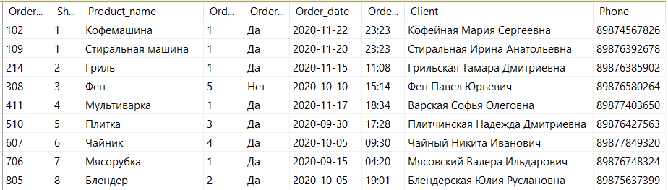

* Таблица Delivery

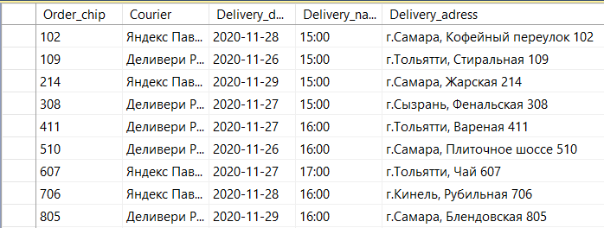

2. Запросы, необходимые для предметной области:

* Вывести товары в порядке возрастания цены:

SELECT Product_name, Product_price FROM Product ORDER BY Product_price ASC;

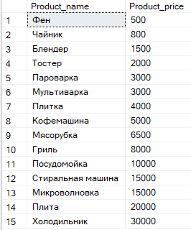

* Вывести общую сумму товаров каждой фирмы:

SELECT Product_firm, SUM(Product_price) as sum FROM Product GROUP BY Product_firm; 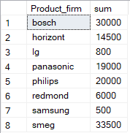

* Вывести все фирмы в алфавитном порядке:

SELECT DISTINCT Product_firm FROM Product;

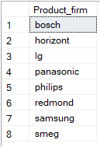

* Вывести ФИО и номера клиентов, которые не подтвердили свой заказ:

SELECT Order_chip, Client, Phone

FROM Orders

WHERE Order_confirmation='нет';



* Вывести заказчиков из Тольятти:

SELECT * FROM Delivery WHERE Delivery_adress LIKE 'г.Тольятти%';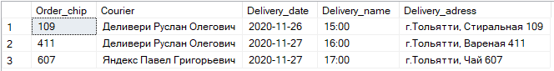

* Вывести ближайшую и позднюю доставку:

SELECT MIN(Delivery_date)AS Ближайшая_доставка,

MAX(Delivery_date) AS Поздняя_доставка

FROM Delivery;



* Вывести количество заказанных товаров:

SELECT SUM(Order_quantity) AS Количество_заказанных_товаров FROM Orders;

* Вывести информацию о товарах, цена которых находится в пределе 4000-15000 рублей:

SELECT * FROM Product WHERE Product_price BETWEEN 4000 AND 15000;

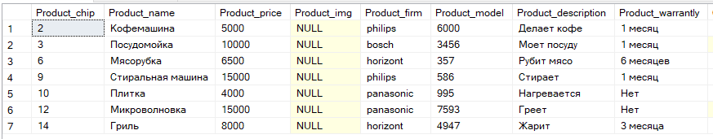

* Вывести количество подтверждённых заказов:

SELECT COUNT(Order_confirmation) AS Количество_подтверждённых_заказов

FROM Orders

WHERE Order_confirmation='да'



* Вывести товары стоимостью больше 5000 вместе с их номером заказа:

SELECT Order_chip,Product_name FROM Orders

UNION SELECT Order_chip,Product_name FROM Product WHERE Product_price>5000; 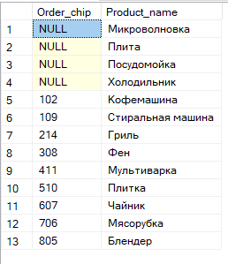

Тема 3. **Разработка интерфейса пользователя для работы с данными в БД. Создание форм.**

Изучите теоретические основы разработки форм, рассмотренные в методических указаниях или других источниках.

1. Создайте необходимые формы для ввода информации в базу данных (созданной на предыдущих лабораторных работах), согласно предметной области своего варианта.

2. Проверьте работу форм (введите, измените и удалите около 10 записей в каждой форме).

3. Проверьте правильность работы обеспечения целостности данных.

4. Обдумайте и создайте формы, которые, возможно, будут полезными для будущих пользователей вашей БД.

5. Оформите отчет о выполнении лабораторной работы (описать каждую разработанную форму, как объекты БД).

Ход выполнения работы

1. Меню программы

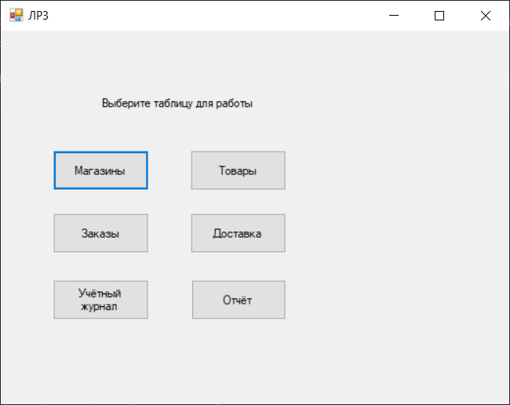

1. Работа с таблицей Shop

* Вывод таблицы

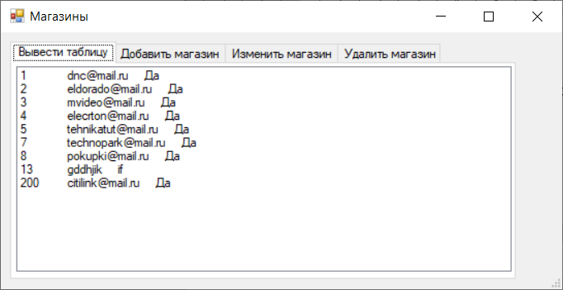

* Добавление магазина

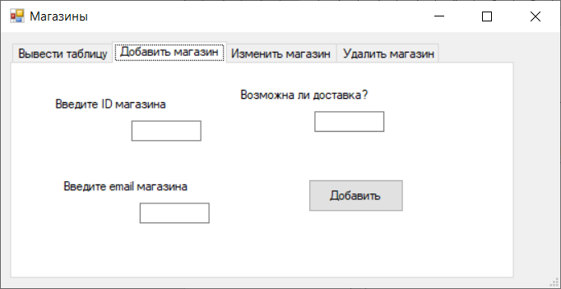

* Изменение магазина

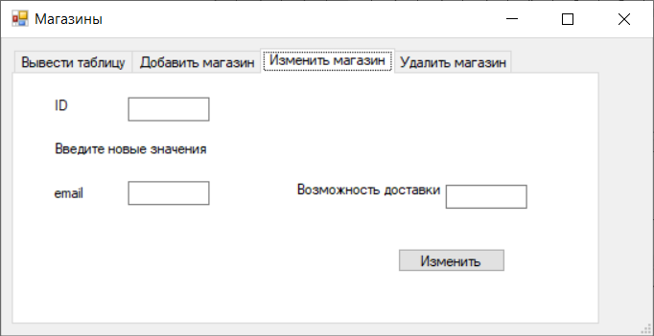

* Удаление магазина

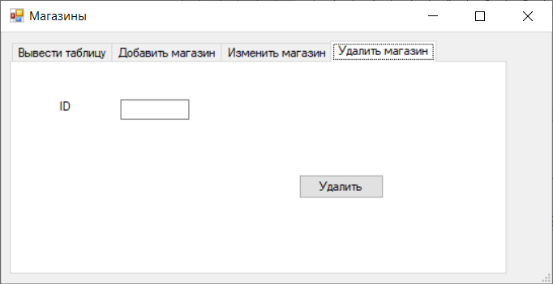

1. Работа с таблицей Products

* Вывод таблицы

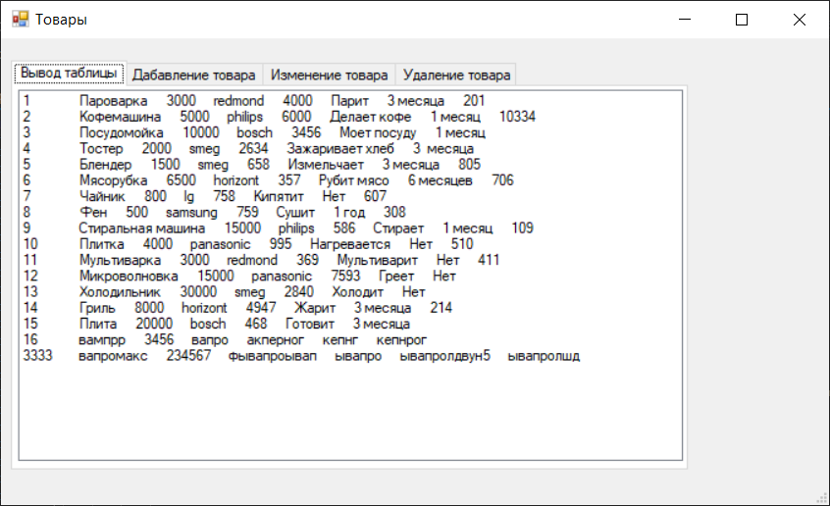

* Добавление товара

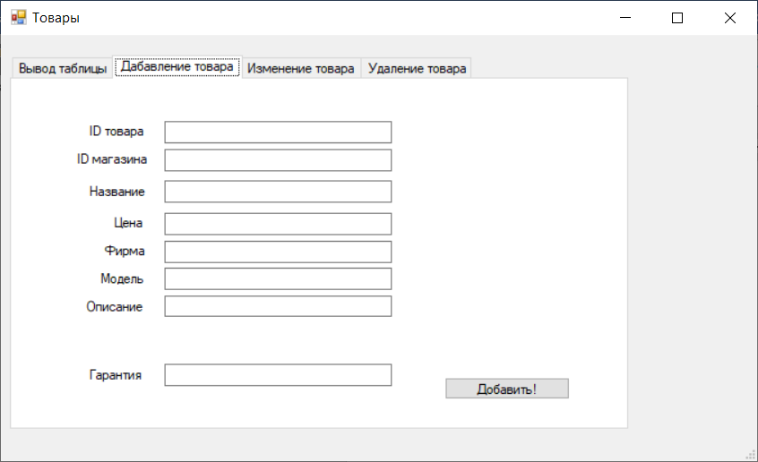

* Изменение товара

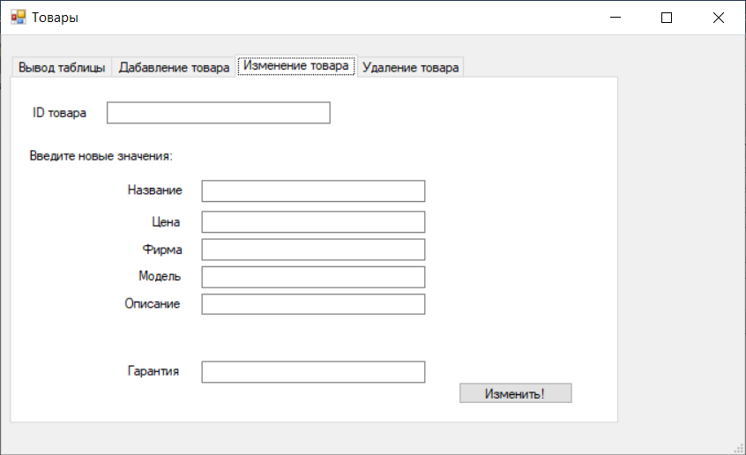

* Удаление товара

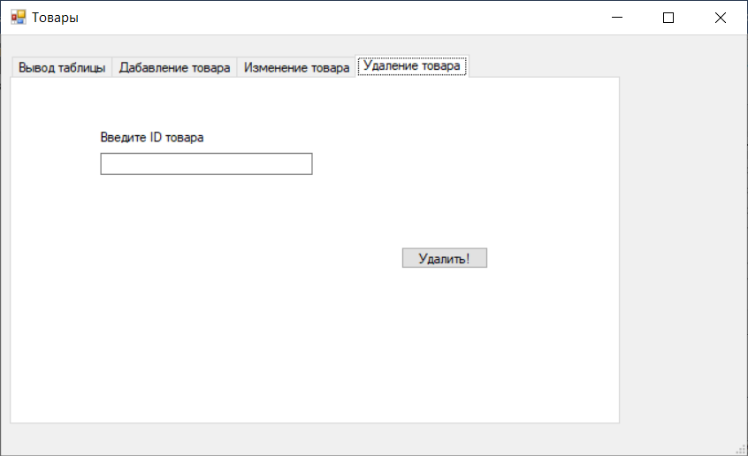

1. Работа с таблицей Orders

* Вывод таблицы

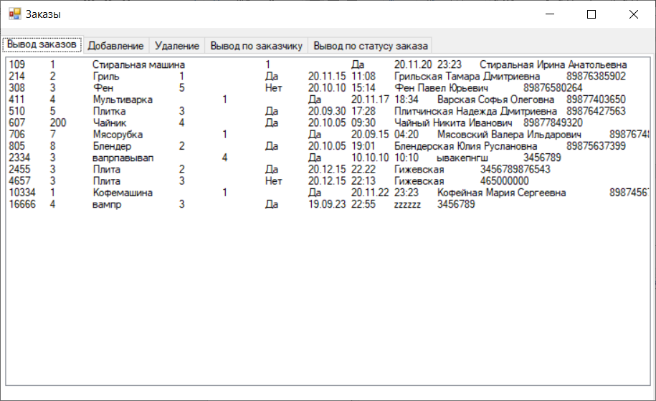

* Добавление заказа

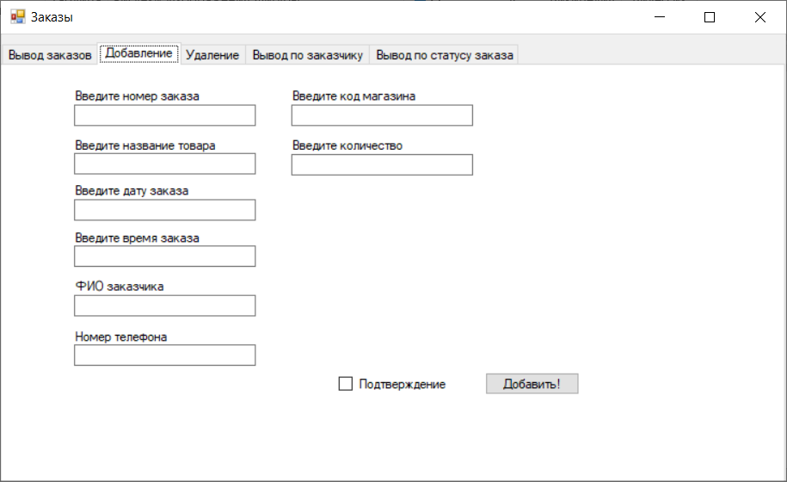

* Удаление заказа

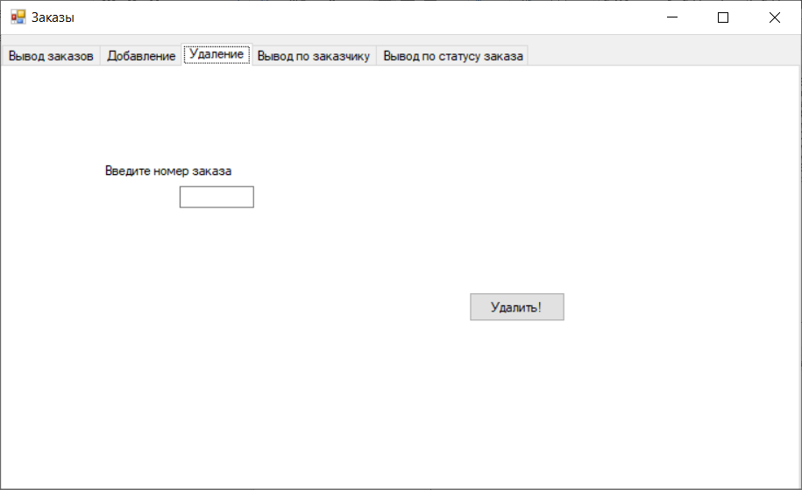

* Вывод всех заказов данного клиента

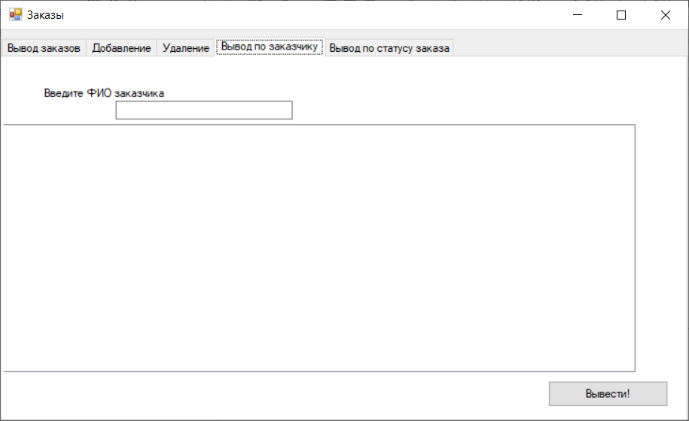

* Вывод всех заказов по определённому статусу (подтверждён/не подтверждён)

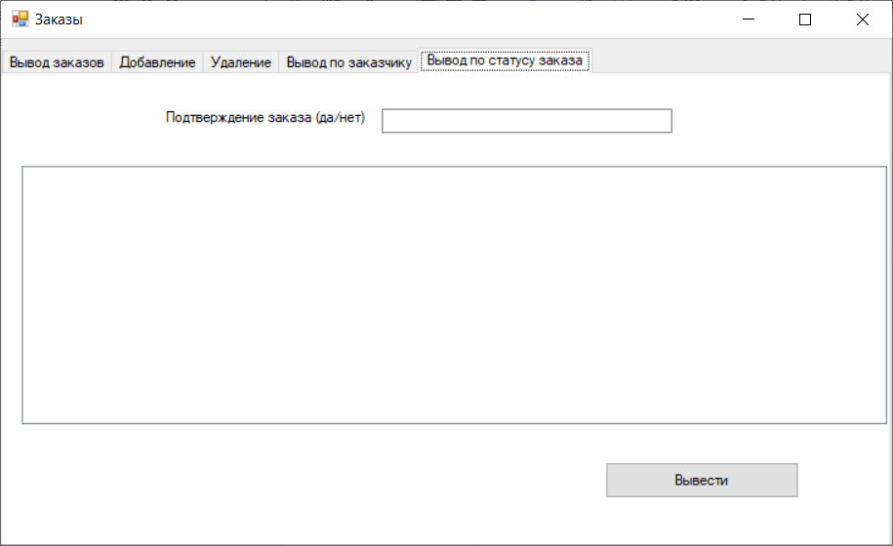

1. Работа с таблицей Delivery

* Вывод таблицы

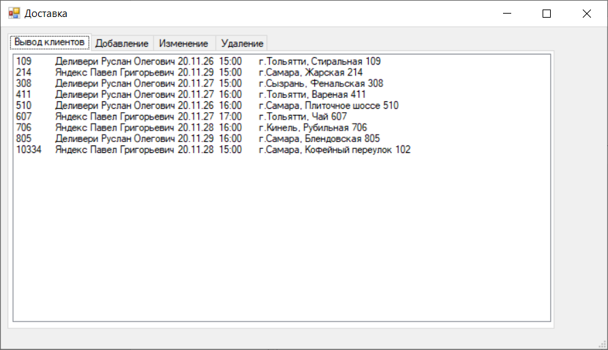

* Добавление доставки

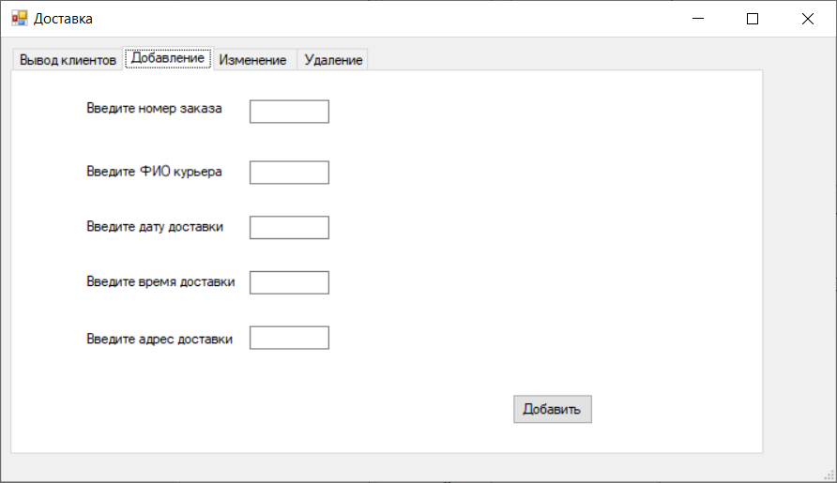

* Изменение доставки

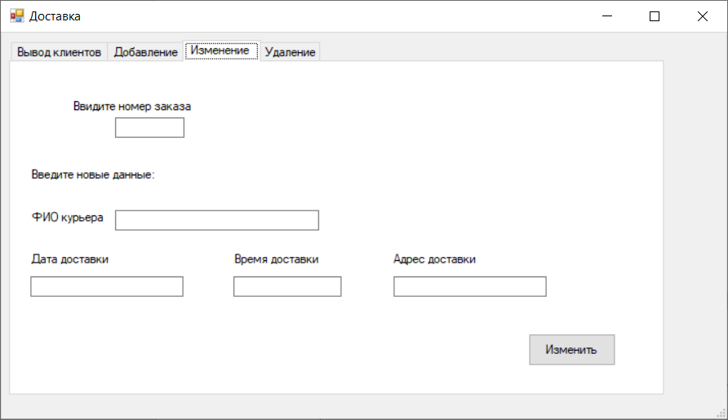

* Удаление доставки

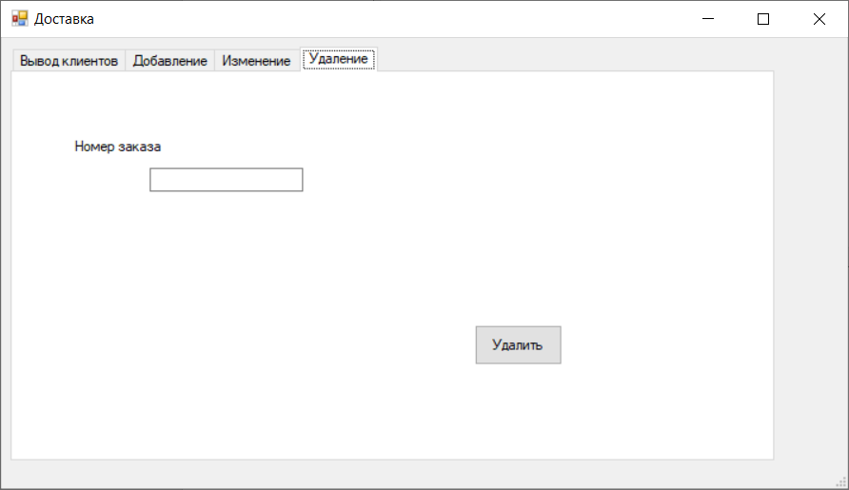

1. Работа с таблицей Magazine

* Вывод таблицы

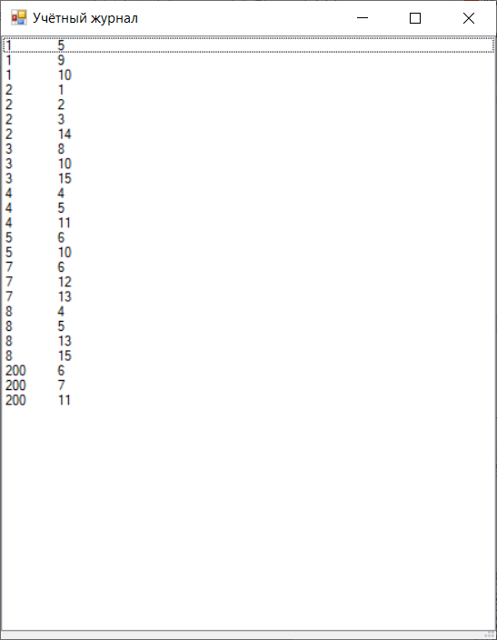

Тема 4. **Конструирование отчета**

1 Сконструировать отчет, вид которого представлен на рисунке 1 согласно номеру своего проекта. В отчете произвести вычисления в строках и подвести частные и общие итоги (если они указаны).

2 Сформировать отчет о выполнении лабораторной работы (описание сконструированного отчета БД), он должен иметь примечание, в котором

следует указать данные о разработчике – Ф.И.О. и шифр группы.

Шаблон отчёта:

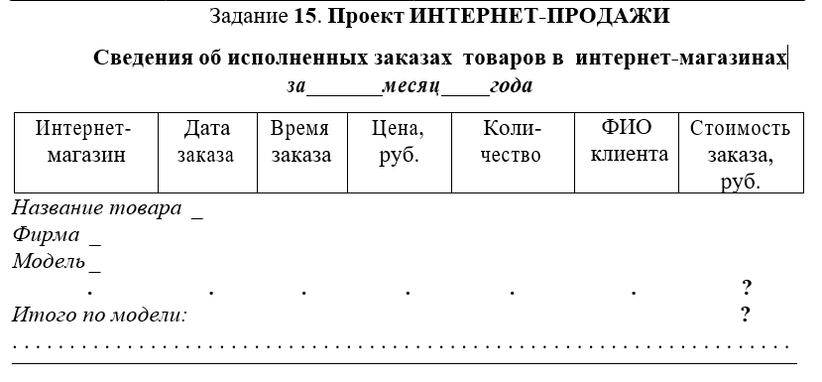

Ход выполнения работы

1. Создание отчёта

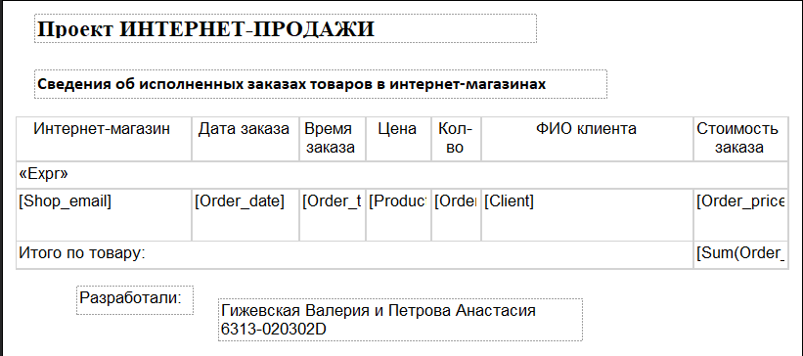

1. Вывод результатов

* Отчёт за октябрь 2020

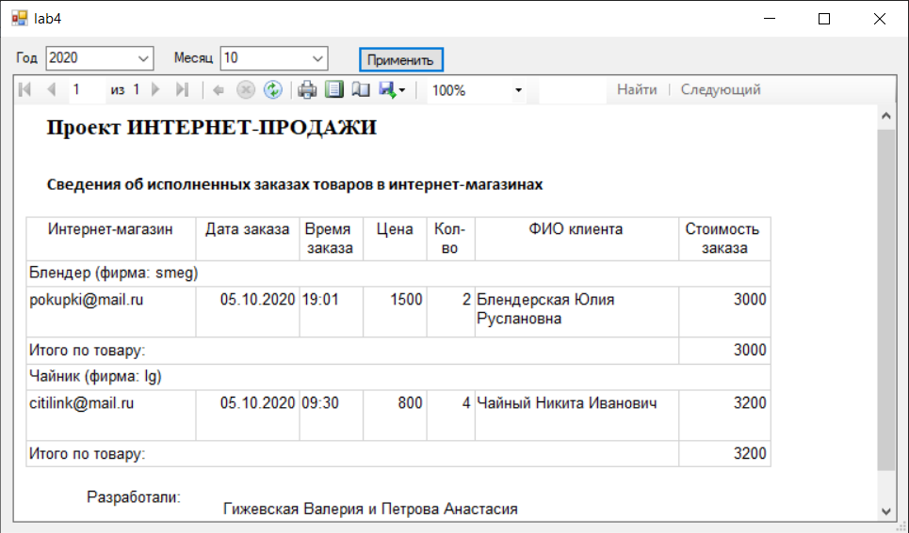

* Отчёт за сентябрь 2020

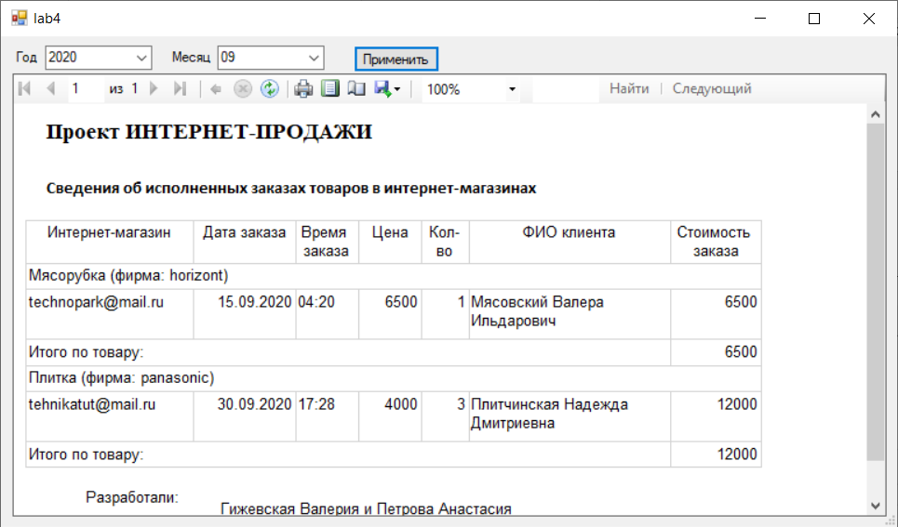

* Отчёт за сентябрь 2019

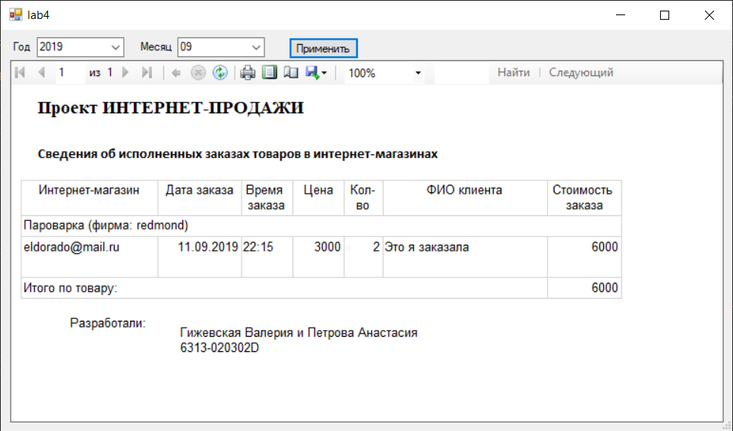

ВЫВОД

В ходе выполнения данной работы, были получены навыки проектирования базы данных реляционного типа с использованием CASE-средств, создания и ведения базы данных средствами современных СУБД, а также формирования запросов к базы данных с помощью языка SQL.

При проектировании были использованы следующие средства:

* + Erwin Data Modeler r7 для представления логической и физической модели предметной области;
  + Microsoft SQL Server Management Studio 17 для создания таблиц базы данных и написания SQL запросов к ним;
  + Visual Studio 2019 для создания пользовательского интерфейса и построения отчета на языке C#.

СПИСОК ИСПОЛЬЗОВАННЫХ ИСТОЧНИКОВ

1. [METANIT.COM – Сайт о программировании [Электронный ресурс]](https://metanit.com)

2. СТО 02068410-004-2018 Общие требования к учебным текстовым документам Самара: Самарский университет, 2018 36 с.

3. Алан Бьюли Изучаем SQL. Санкт-Петербург – Москва: издательство Символ, 2007.308с.